Základní škola Olomouc

příspěvková organizace

Mozartova 48, 779 00 Olomouc

tel.: 585 427 142, 775 116 442; fax: 585 422 713

e-mail: kundrum@centrum.cz; www.zs-mozartova.cz

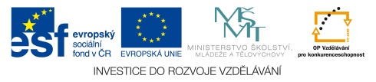

Projekt: ŠKOLA RADOSTI, ŠKOLA KVALITY
Registrační číslo projektu: CZ.1.07/1.4.00/21.3688

EU PENÍZE ŠKOLÁM
Operační program Vzdělávání pro konkurenceschopnost

Autor: | Mgr. Miluše Zatloukalová
Vzdělávací oblast: | Člověk a příroda
Vzdělávací obor: | Přírodopis
Vyučovací předmět: | Přírodopis
Ročník: | 6.
Tematická oblast: | Biologie živočichů 2
Téma hodiny: | Pavouci
Označení DUM: | VY_32_INOVACE_20.09.ZAT.PR.6
Vytvořeno: | 01. 03. 2013

- S využitím textu v učebnici dokonči věty.
ČLENOVCI
Článkování těla a končetin je _________________________ .
Pevný povrch těla z chitinu se nazývá ___________________ .
Chitin je pevná _______________________ .
Vnější kostra omezuje živočichův ______________________ .
Kmen členovci se dělí na 3 třídy:
A) __________________________
B) __________________________
C) __________________________

tř. PAVOUKOVCI
Tělo pavoukovců je tvořeno ze 2 částí:
1.) __________________________
2.) __________________________
Třída pavoukovci se dělí na řády:
A) __________________________
B) __________________________
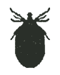
C) __________________________
D) __________________________

PAVOUCI
- Popiš stavbu těla křižáka.
jednoduché oči hlavohruď stopka zadeček
4 páry kráčivých končetin snovací bradavky
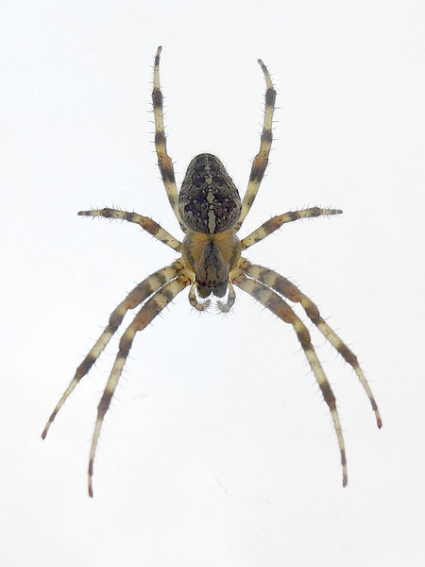

obr.1

- Vytvoř dvojice.
CÉVNÍ SOUSTAVA
DÝCHACÍ SOUSTAVA
VYLUČOVACÍ SOUSTAVA
NERVOVÁ SOUSTAVA
ÚSTNÍ ÚSTROJÍ
TRÁVICÍ SOUSTAVA

plícní vaky
žebříčkovitá
malpigické trubice
otevřená
mimotělní trávení
klepítka s jedovými žlázami + krátká makadla

- Dokonči větu. Správnou volbu zakroužkuj.
Pavouci jsou obojetníci X odděleného pohlaví.
Jejich rozmnožování je pohlavní X nepohlavní.
Oplození pavouků je vnější X vnitřní.
Vývoj pavouků je přímý x nepřímý.

- K charakteristice pavouka přiřaď jeho název.

- Žijí v tropických oblastech a jsou největšími pavouky na světě.

_____________________

- Žije na sušších místech a jeho charakteristickým znakem jsou světlé skvrny na zadečku ve tvaru kříže.

_____________________

- Jako jediný pavouk žije pod vodou, kde si staví pavučinu ve tvaru zvonu, který je naplněn vzduchem.

_____________________

- Mladí jedinci se na konci léta drží kousku pavučinového vlákna a vítr je roznáší po krajině. Říkáme, že se jedná o tzv. „babí léto”.
_____________________

- S využitím textu v učebnici dokonči věty.
ČLENOVCI
Článkování těla a končetin je _nestejnocenné______________ .
Pevný povrch těla z chitinu se nazývá _vnější kostra_________ .
Chitin je pevná _organická látka________________ .
Vnější kostra omezuje živočichův _růst___________ .
Kmen členovci se dělí na 3 třídy:
A) _PAVOUKOVCI______________
B) _KORÝŠI __________________
C) _HMYZ____________________

tř. PAVOUKOVCI
Tělo pavoukovců je tvořeno ze 2 částí:
1.) _hlavohruď_________________________
2.) _zadeček_________________________
Třída pavoukovci se dělí na řády:
A) _Pavouci____________________
B) _Sekáči_________________________
C) _Roztoči_________________________
D) _Štíři_________________________

PAVOUCI
- Popiš stavbu těla křižáka.
jednoduché oči hlavohruď stopka zadeček
4 páry kráčivých končetin snovací bradavky
4 páry kráčivých končetin
hlavohruď
zadeček

jednoduché oči snovací bradavky

obr.1 stopka

- Vytvoř dvojice.
CÉVNÍ SOUSTAVA
DÝCHACÍ SOUSTAVA
VYLUČOVACÍ SOUSTAVA
NERVOVÁ SOUSTAVA
ÚSTNÍ ÚSTROJÍ
TRÁVICÍ SOUSTAVA

plícní vaky
žebříčkovitá
malpigické trubice
otevřená
mimotělní trávení
klepítka s jedovými žlázami + krátká makadla

- Dokonči větu. Správnou volbu zakroužkuj.
Pavouci jsou obojetníci X odděleného pohlaví.
Jejich rozmnožování je pohlavní X nepohlavní.
Oplození pavouků je vnější X vnitřní.
Vývoj pavouků je přímý x nepřímý.

- K charakteristice pavouka přiřaď jeho název.

- Žijí v tropických oblastech a jsou největšími pavouky na světě.

_Sklípkani______________

- Žije na sušších místech a jeho charakteristickým znakem jsou světlé skvrny na zadečku ve tvaru kříže.

_Křižák obecný___________

- Jako jediný pavouk žije pod vodou, kde si staví pavučinu ve tvaru zvonu, který je naplněn vzduchem.

_Vodouch stříbřitý_________

- Mladí jedinci se na konci léta drží kousku pavučinového vlákna a vítr je roznáší po krajině. Říkáme, že se jedná o tzv. „babí léto”.
_Běžníci_________________

Seznam použité literatury a pramenů:

ČERNÍK, V. a kol. Přírodopis 1. Praha : SPN, 1999. ISBN 80-7235-068-4. s. 55-60.

Použité zdroje:

[OBR.1]: Trounce. [cit. 2013-02-28]. Dostupný pod licencí Creative Commons na
WWW:< http://commons.wikimedia.org/wiki/File:Spider2007-09-03.jpg>.

Nečíslovaný obrazový materiál je použit z galerie obrázků a klipartů Microsoft Office.

